

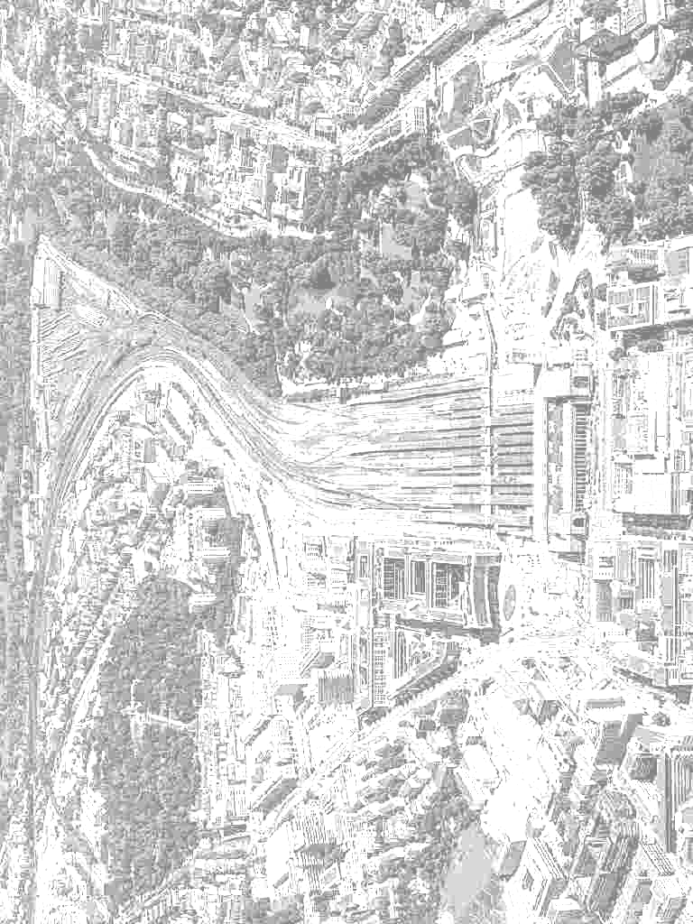

Kursdiplom für fortgeschrittenes Planungsmanagement

Mit diesem Dokument bescheinigt der Prüfungsausschuss der Fachstelle für professionelle Katastrophenkompetenz die erfolgreiche Absolvierung unseres Kurses „Fortgeschrittenes Planungsmanagement für die Besten der Besten der Besten(, Sir)“

Der Kandidat hat während mehrerer Prüfungen hervorragende Leistungen in folgenden Bereichen erzielt:
- Aussagenindirektion und -verschleierung
- Persistente Kommunikationsverweigerung
- Dynamische Deviationen von Zeitinvarianten

Damit ist der Prüfling berechtigt, ab Erhalt dieser Urkunde, den Titel „Chaot“ im Industrieniveau „BER“ zu führen.

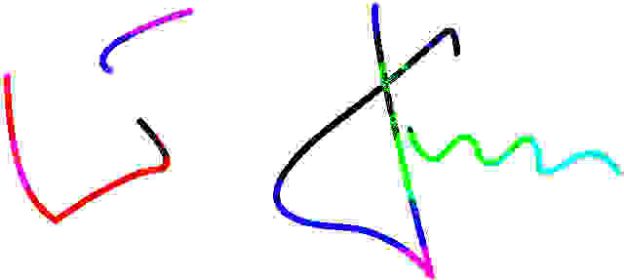

Der Prüfer(in) Der Generaldirektor

